MINISTERUL EDUCAŢIEI al REPUBLICII MOLDOVA
UNIVERSITATEA TEHNICĂ a MOLDOVEI
FACULTATEA CALCULATOARE, INFORMATICǍ şi MICROELECTRONICǍ
Departamentul Microelectronică și Inginerie Biomedicală

Raport
la Programarea Calculatoarelor
Tema: Prelucrarea tablourilor bidimensionale în limbajul C

Efectuat de st. gr. IBM-251, Jechel Vladislav
Verificat, asistentă universitară: Rotari Augustina

Chişinǎu 2025

Scopul lucrării: aprofundarea cunoștințelor privind structurile de date de tip tablou bidimensional și dezvoltarea abilităților practice de programare în limbajul C prin implementarea algoritmilor de prelucrare a acestora. Lucrarea urmărește înțelegerea modului de declarare, inițializare și accesare a elementelor tablourilor bidimensionale, precum și aplicarea operațiilor fundamentale de citire, afișare, modificare, căutare și sortare a datelor stocate. De asemenea, scopul include dobândirea deprinderilor de analiză și optimizare a algoritmilor, utilizarea corectă a indicatorilor și a adresării în memorie, pentru a asigura eficiența și claritatea programelor dezvoltate.
Sarcina: Să se determine minimul dintre sumele elementelor pozitive de pe diagonala principală și cea secundară. Pe lângă programul scris de voi pentru problema dată la laborator, trebuie să creați încă un program generat de AI (ex. ChatGPT sau alt asistent de cod).

Codul: (copy-paste din VSCode)
#include <stdio.h>

int main() {
int n, m;
printf("Introduceti numarul de linii si coloane: ");
scanf("%d %d", &n, &m);

int b[n][m];
printf("Introduceti elementele matricei:\n");
for (int i = 0; i < n; i++) {
for (int j = 0; j < m; j++) {
scanf("%d", &b[i][j]);
}
}

int suma_diag_principala = 0;
int suma_diag_secundara = 0;

for (int i = 0; i < n; i++) {
if (i < m && b[i][i] > 0) {
suma_diag_principala += b[i][i];
}
if (m - 1 - i >= 0 && m - 1 - i < m && b[i][m - 1 - i] > 0) {
suma_diag_secundara += b[i][m - 1 - i];
}
}

int minim = (suma_diag_principala < suma_diag_secundara) ? suma_diag_principala : suma_diag_secundara;
printf("Minimul dintre sumele pozitive de pe diagonale este: %d\n", minim);

return 0;
}

//chatu
#include <stdio.h>
#include <stdlib.h>

int main(void) {
int n;
if (scanf("%d", &n) != 1 || n <= 0) {
fprintf(stderr, "Introduceți un n valid (>0).\n");
return 1;
}

long long sum_main = 0; // suma elementelor pozitive de pe diagonala principală
long long sum_second = 0; // suma elementelor pozitive de pe diagonala secundară

for (int i = 0; i < n; ++i) {
for (int j = 0; j < n; ++j) {
long long x;
if (scanf("%lld", &x) != 1) {
fprintf(stderr, "Date de intrare insuficiente.\n");
return 1;
}
if (i == j && x > 0) sum_main += x;
if (i + j == n - 1 && x > 0) sum_second += x;
}
}

long long minim = (sum_main < sum_second) ? sum_main : sum_second;
printf("%lld\n", minim);
return 0;
}

Rezultatele testării și funcționării programului (screen): (compilare facuta cu ajutorul MinGW)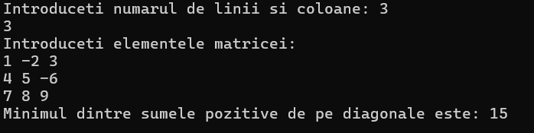Fig. 1 Cod facut de mine
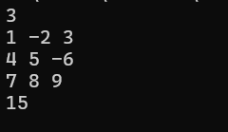
Fig. 2 Cod facut de chat

Concluzii:
În cadrul acestei lucrări de laborator am aprofundat cunoștințele privind utilizarea tablourilor bidimensionale în limbajul C, înțelegând modul de declarare, inițializare și accesare a elementelor acestora. Am aplicat operații fundamentale precum citirea, afișarea și prelucrarea datelor, realizând algoritmi care implică parcurgerea structurată a matricei. Rezolvarea sarcinii propuse – determinarea minimului dintre sumele elementelor pozitive de pe diagonala principală și cea secundară – a evidențiat importanța controlului fluxului prin instrucțiuni condiționale și repetitive, precum și atenția la detalii legate de indexare și validarea datelor. Compararea programului realizat manual cu cel generat de AI a demonstrat diferențe de stil și abordare, dar și faptul că ambele soluții pot fi eficiente dacă respectă principiile de claritate și optimizare. Această experiență contribuie la dezvoltarea abilităților practice de programare și la înțelegerea modului în care structurile de date și algoritmii interacționează pentru rezolvarea problemelor reale.

